<https://blog.csdn.net/mynamepg/article/details/80129396>

# 数据字典及其使用

2018年04月28日 13:52:56 [风澍](https://me.csdn.net/mynamepg) 阅读数：3671更多

个人分类： [数据字典表设计](https://blog.csdn.net/mynamepg/article/category/7627996)

# 1      数据字典

## 1.1     什么是数据字典

将如下这些具有相同类型的配置项，配置到系统的**数据字典表**中，方便系统维护，由超级管理员统一在后台进行数据字典维护，如果用户需求要增加变更配置项，只需要修改数据字典表记录即可，不需要修改代码。

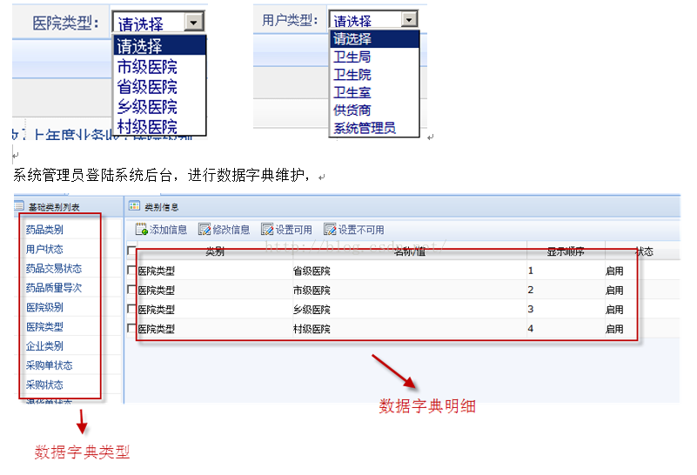

## 1.2     数据字典需求

相同类型的配置项：

在系统中创建一个张记录数据**字典类型**数据字典类型表记录数据的类型（例如用户状态）

创建一张表记录数据**字典明细**：（例如用户状态为正常 暂停）

数据字典明细表

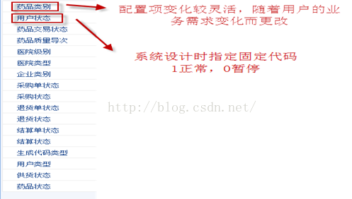

将上边变化灵活的配置项叫做：“**普通配置项**”

将上边固定的配置项（**每个配置顶都有一个代码**）：“**业务代码**”

## 1.3     数据字典表结构

字典类型表DICTTYPE：

记录数据字典类型

字典明细表DICTINFO：

记录数据字典明细

|  |  |
| --- | --- |
|  |  |
|

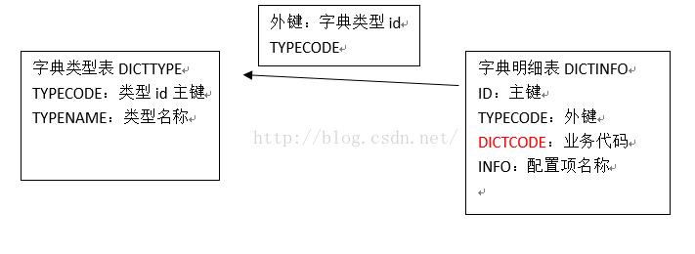

字典明表中如何存储普通配置项和业务代码。

普通配置项存储：

普通配置项名称存储在DICTINFO表中info字段

普通配置项对应的类型id存储在DICTINFO表中TYPECODE

查询普通配置顶：

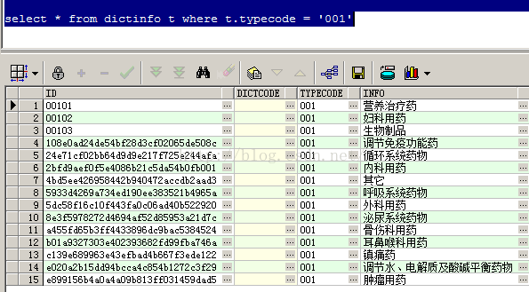

业务代码存储：

业务代码对应的名称存储在DICTINFO表中info字段

业务代码对应的类型id存储在DICTINFO表中TYPECODE

**业务代码存储在DICTINFO表中DICTCODE(是和普通配置顶的区别)**

业务代码查询：

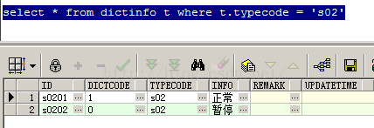

## 1.4     数据字典使用

1、在页面上的下拉框中显示业务代码或普通配置

比如：在系统用户查询页面，查询条件就是用户类型，用户类型不能在jsp上硬编码，需要在action方法中取出用户类型所有配置项，在jsp页面动态遍历。

2、在查询业务表需要关联查询出业务代码对应的名称

在查询业务表时，根据业务代码，关联查询出代码对应的名称。

关联查询字典明细时**指定业务代码和类型id**

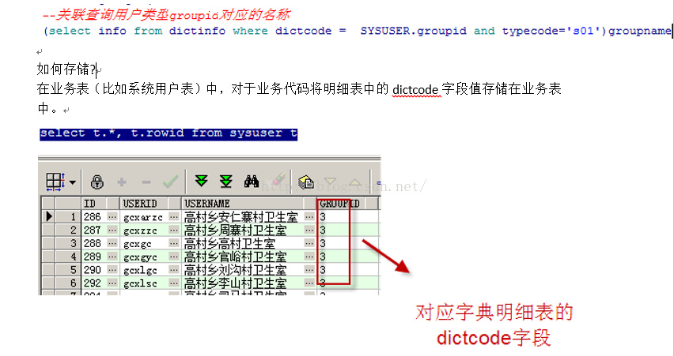

3、在查询业务表需要关联查询出普通配置项所对应的名称

关联查询字典明细时**指定明细表的主键**

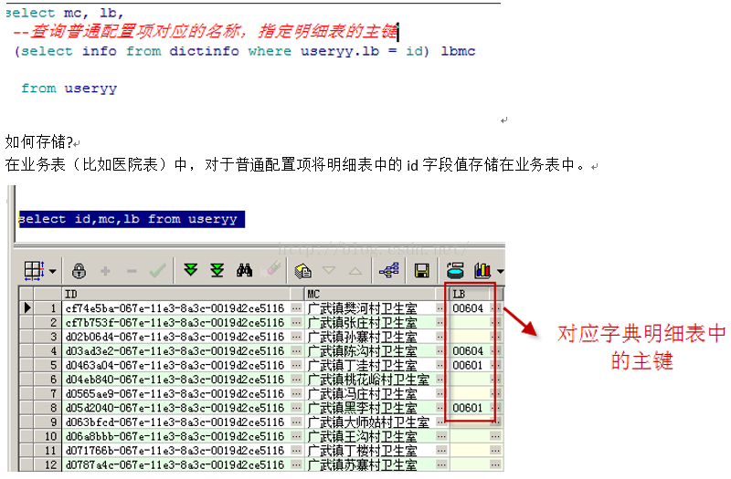

## 1.5     小结

普通配置项：对业务数据进行简单的归类，这些归类受用户要求变化较灵活，将这些配置项作普通配置项配置数据字典表。

业务代码：系统运行所必须的，在系统设计时定义的固定代码，这些代码可能需要在程序代码进行硬编码。

## 1.6     数据字典在系统中应用

1.6.1          用户查询页面用户类型下拉框

用户类型：属于业务代码

获取用户类型下所有明细：

从数据字典明细表查询，根据typecode查询

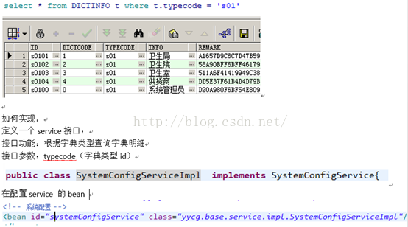

Action：

修改用户查询页面方法，调用systemConfigService查询用户类型信息，将用户类型列表信息传入页面。

   // 用户查询页面

   @RequestMapping("/queryuser")

**public** String queryuser(Modelmodel)**throws**Exception {

      //将页面所需的数据取出传入页面

      List<Dictinfo>groupList =systemConfigService.findDictinfoByType("s01");

      model.addAttribute("groupList",groupList);

**return**"/base/user/queryuser";

   }

页面：

将用户类型下拉框值，改成遍历groupList列表。

<TDclass="left">用户类型：</TD>

                <td><selectname="sysuserCustom.groupid">

                      <option value="">请选择</option>

                      <!-- <option value="1">卫生局</option>

                      <optionvalue="2">卫生院</option>

                      <optionvalue="3">卫生室</option>

                      <optionvalue="4">供货商</option>

                      <optionvalue="0">系统管理员</option> -->

                      <c:forEach items='${groupList}'var="dictinfo">

                      <option value="${dictinfo.dictcode}">${dictinfo.info}</option>

                      </c:forEach>

                </select>

                </TD>

1.6.2          用户查询列表中用户类型列

Dao:

修改用户查询列表mapper，添加一列需要关联用户类型的代码查询代码对应的名称。

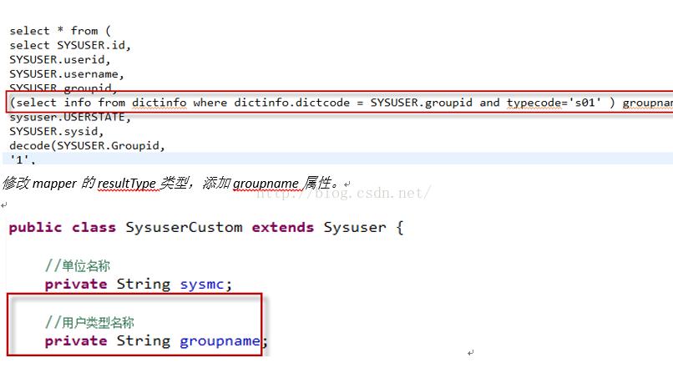

页面：

修改datagrid的列定义，

{

      field : 'groupname',//对应json中的key

      title : '用户类型',

      width : 120,

      /* formatter : function(value, row,index) {//通过此方法格式化显示内容,value表示从json中取出该单元格的值，row表示这一行的数据，是一个对象,index:行的序号

         if(value =='1'){

            return "卫生局";

         }else if(value =='2'){

            return "卫生院";

         }else if(value =='3'){

            return "卫生室";

         }else if(value =='4'){

            return "供货商";

         }else if(value =='0'){

            return "系统管理员";

         }

      } */

   }

普通配置项下拉框

查询出普通配置项列表，

页面中下拉框遍历list（option的value是${dictinfo.id}）

<c:forEachitems="${list}"var="dictinfo">

                      <option value="${dictinfo.id }">${dictinfo.info}</option>

</c:forEach>